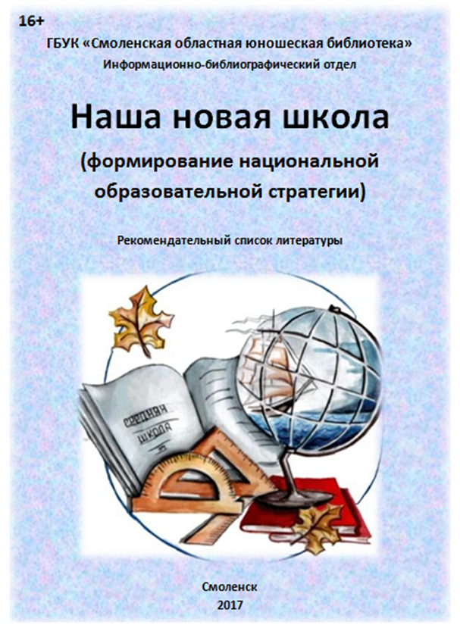
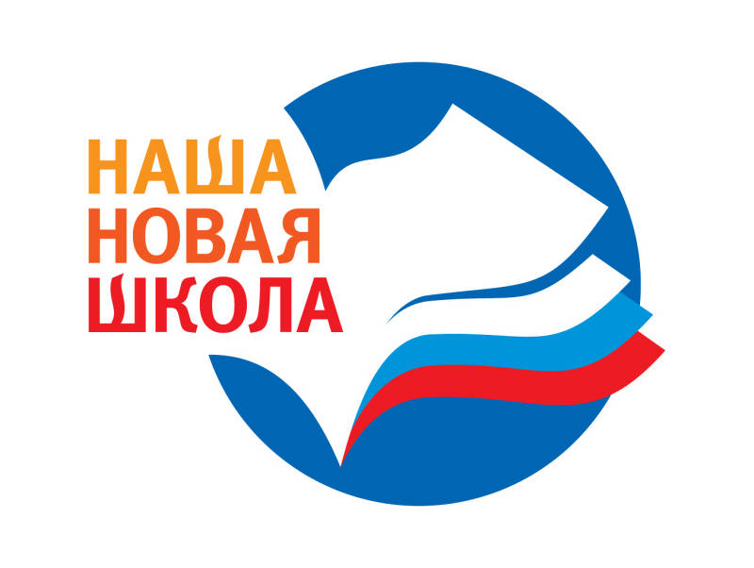
Рекомендуем прочитать:
Новая школа: общие аспекты образования
1. Аванесов, В. С. Новые тестовые формы. Можно ли улучшить ЕГЭ? / В. С.Аванесов // Народное образование. – 2016. - № 9-10. – С. 117-128.
2. Аванесов, В. С. Проблема соединения тестирования с обучением / В. С. Аванесов // Народное образование. – 2016. - № 7-8. – С. 132-140.
3. Авраамова, Е. М. Реструктуризация: позитивные и негативные стороны объединения школ / Е. М. Авраамова, Д. И. Логинов // Народное образование. – 2014. - № 3. – С. 75-83.
4. Григорьев, Д. В. Политика идентичности и уклад школы / Д. В. Григорьев // Народное образование. – 2016. - № 2-3. – С. 147-162.
5. Гончарова, Ю. В. Книжки разные нужны, книжки разные важны : [каким быть школьному учебнику] / Ю. В. Гончарова // Москва. – 2014. - № 6. – С. 179-182.
6. Гузеев, В. В. Аббреалии российской образовательной политики и успешность эффективной школы / В. В. Гузеев // Народное образование. – 2015. - № 10. – С. 7-10.
7. Данилова, Л. Н. Причины неэффективности школьных реформ / Л. Н. Данилова // Народное образование. – 2014. - № 1. – С. 49-53.
8. Жарашуева, А. Мы выходим на честный ЕГЭ? / А. Жарашуева // Наша молодежь. – 2015. - № 13-14. – С. 22-23.
9. Ивойлова, И. Новая школа. Ольга Васильева об учебниках, пятидневке и домашних заданиях / И. Ивойлова // Российская газета. – 2016. – 24 декабря. – С. 8.
10. Ковров, В. В. Реформы в образовании: современные вызовы / В. В. Ковров // Народное образование. – 2013. - № 9. – С. 23-32.
11. Колесникова, К. Школа в стиле техно : [инновации в образовании] / К. Колесникова // Российская газета. – 2016. – 13 декабря. – С. 10.
12. Лепский, В. Е. Субъективная ориентация знаний в образовании / Владимир Евгеньевич Лепский // Народное образование. – 2017. - № 3-4. – С. 7-14.
13. Лозинг, В. Р. Организационная модель старшей школы – предуниверсарий: индивидуальные планы и образовательные маршруты / В. Р. Лозинг // Народное образование. – 2015. - № 10. – С. 97-105.
14. Могилев, А. В. Социальные модели школы и ученика / А. В. Могилев // Народное образование. – 2015. - № 10. – С. 17-24.
15. Могилев, А. В. Электронные учебники: ближайшая повестка дня / А. В. Могилев // Народное образование. – 2014. - № 1. – С. 193-198.
16. Пименов, А. Ю. Мы нашли свою «нишу свободы»: свободное обучение в массовой общеобразовательной школе : [наша новая школа] / А. Ю. Пименов // Народное образование. – 2014. - № 5. – С. 147-152.
17. Пименов, А. Ю. Школа на распутье: из опыта формирования образовательного комплекса / А. Ю. Пименов // Народное образование. – 2016. - № 2-3. – С. 83-92.
18. Поташник, М. М. ЕГЭ – хуже, чем преступление, это – ошибка / М. М. Поташник // Народное образование. – 2016. - № 7-8. – С. 39-50.
19. Савицкая, Е. В. Ресурсы российской школы в XXI веке / Е. В. Савицкая // Народное образование. – 2015. - № 10. – С. 24-30.
20. Сковородко, А. Прав тот, у кого больше прав: правонарушения в школе / А. Сковородко // Основы безопасности жизнедеятельности. – 2016. - № 6. – С. 36-39.
21. Федотова, М. В. Новые требования к формированию государственного (муниципального) задания / М. В. Федотова // Народное образование. – 2015. - № 7. – С. 79-83.
22. Шобонов, Н. А. Нормативно-правовое регулирование информационной открытости школы / Н. А. Шобонов // Народное образование. – 2015. - № 5. – С. 78-83.
Школа цифрового века
1. Аскеров, П. Ф. Информационные технологии использования электронных образовательных ресурсов / П. Ф. Аскеров // Аскеров, П. Ф. Общая и прикладная статистика / П. Ф. Аскеров. – М., 2016. – С. 223-230.
2. Вершинин, С. В. Компьютерная презентация на уроке: не навреди / С. В. Вершинин // Народное образование. – 2015. - № 1. – С. 149-155.
3. Вифлеемский, А. Б. Требования к школьному сайту / А. Б. Вифлеемский // Народное образование. – 2015. - № 3. – С. 96-104.
4. Власов, В. Сквозь тернии к знаниям : [использование информационных технологий в проведении уроков] / В. Власов // Наша молодежь. – 2015. - № 15. – С. 21.
5. Диков, А. В. Цифровая хроника: образовательный потенциал : [информационные технологии, социальные сети, тайм-лайны, электронные образовательные ресурсы] / А. В. Диков // Народное образование. – 2016. - № 9-10. – С. 129-136.
6. Дюмина, О. Выдайте мне электронный учебник. Потребности средней школы / О. Дюмина // Библиотека. – 2015. - № 12. – С. 37-40.
7. Климонтова, Г. Н. О защите информации на мобильных устройствах (администраторам, педагогам, ученикам, родителям) / Г. Н. Климонтова // Народное образование. – 2015. - № 5. – С. 197-202.
8. Кроль, В. М. Образовательные порталы – современная индивидуально ориентированная учебная среда / В. М. Кроль // Кроль, В. М. Педагогика / В. М. Кроль. – М., 2016. – С. 179-187.
9. Лесникова, С. Г. Возможности применения медиации в образовательной среде / С. Г. Лесникова // Воспитание школьников. – 2014. - № 10. – С. 12-18.
10. Марченко, Ф. О. Ресурсы школьного образования в российском сегменте Интернета / Ф. О. Марченко // Народное образование. – 2014. - № 7. – С. 236-245.
11. Осипова, О. П. Процесс создания и внедрения электронных образовательных ресурсов / О. П. Осипова // Народное образование. – 2015. - № 4. – С. 127-134.
12. Сергеев, С. Ф. Дидактика электронного обучения: проблемы и перспективы развития / С. Ф. Сергеев // Народное образование. – 2015. - № 4. – С. 109-117.
13. Ушаков, К. М. Возможности сетевого анализа для исследований в образовании / К. М. Ушаков // Народное образование. – 2015. - № 3. – С. 79-89.
14. Якушина, Е. В. Сетевые образовательные ресурсы на уроке и после уроков / Е. В. Якушина // Народное образование. – 2015. - № 1. – С. 144-149.

